第十章《数据的收集、整理与描述》
一、本章知识网络
数据处理的一般过程
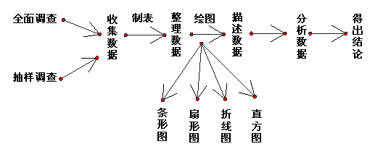
二、知识要点归纳
1、统计图 扇形统计图 容易表示出一个对象在总体中所占的百分比。
条形统计图 可以表示出各种情况下各个项目的具体数目。
折线统计图 可以表现出同一对象的发展变化情况
2、全面调查 为一特定目的而对所有考察对象作的全面调查
抽样调查 为一特定目的而对部分考察对象作的调查
抽样调差中的总体 所要考察的对象的全体
个体 其中每一个考察对象
样本 从总体中取出的一部分个体
样本容量 样本中个体的数目

3、直方图
画频数分布直方图的一般步骤（1）计算最大值与最小值的差 （2）决定组距与组数
（3）列频数分布表 （4）画频数分布直方图

三、例题
例1、右图和下图是根据某中学为地震灾区捐款情况而制作的统计图，已知该校在校学生2000人，请你根据统计图
计算该校七年级有学生_____ 人， 七年级共捐款_____ __元，
该校三个年级共捐款_____ ___元。

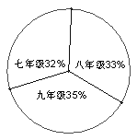

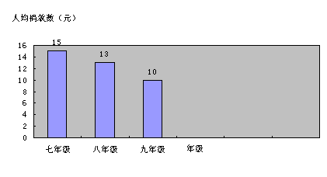

例2、某校七年级学生进行体育测试，七年级（2）班男生的立定跳远成绩制成频数分布直方图，图中从左到右各矩形的高之比是，最后一组的频数是6，根据直方图所表达的信息，解答下列问题。
（1）该班有多少名男生？新 课标 第 一 网
(2)若立定跳远的成绩在2.0米以上（包括2.0米）为合格率是多少

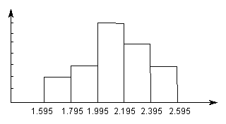

练习
一、精心选一选，你一定能行
1.下列调查适合作全面调查的是( )
A.了解在校大学生的主要娱乐方式
B.了解我市居民对废电池的处理情况
C.日光灯管长要检测一批灯管的使用寿命
D.对甲型HINI流感患者的同一车厢乘客进行医学检查
2.要了解全校学生的课外作业负担情况，你认为作抽样方法比较合适的是 （ ）
A.调查全校女生 B.调查全校男生
C.调查九年级全体学生 D.调查七、八、九年级各100人
3.要反映某市一周内每天的最高气温的变化情况，宜采用 （ ）
A.条形统计图 B.扇形统计图
C.折线统计图 D.频数分布直方图
4.小明在选举班委时得了28票，下列说法错误的是 ( )
A.不管小明所在的班级有多少学生，所有选票中选小明的选票频率不变
B. 不管小明所在的班级有多少学生，所有选票中选小明的选票频数不变
C.小明所在班级的学生人数不少于28人
D.小明的选票的频率不能大于1
5.一个班有40名学生，在期末体育考试中，优秀的有18人，在扇形统计图中，代表体育优秀扇形的圆心角度数是 ( )
A. B. C. D.
二、耐心填一填，你一定很棒的！
6.为了考察某校七年级男生的身高情况，调查了60名男生的身高，那么它的总体是____________, 个体是__________________, 样本是_________________.

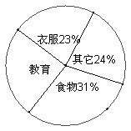
7.小明家本月的开支情况如图所示，如果用于其它方面的支出是150元，那么他家用于教育支出是____________元。

8.某市为了了解七年级学生的身体素质情况，随机
抽取了500名七年级学生进行检测，身体素质达标
率为92%，请你估计该市6万名七年级学生中，身体
素质达标的大约有________________万人。
Xk b1. com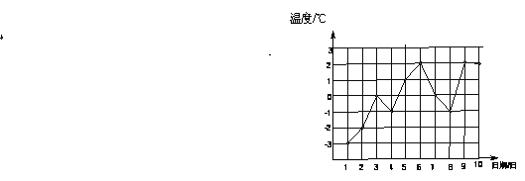
9、测得某市2月份1~10日最低气温随日期
变化折线图如图所示
最低气温为的天数为_______天。
该市这10天的天气变化趋势是___________________.
三、挑战你的技能
10.老师布置每位学生估计本班的数学平均成绩，小玲是数学兴趣小组的成员，就向数学兴趣小组的全体成员做了调查，用他们的数学平均成绩估计本班的数学平均成绩，这样的抽样调查合理吗？为什么？

11.某校为了了解七年级学生的学习情况，在这个年级抽取了50名学生对某课进行了测试。将所得的成绩（成绩均为整数）进行整理（如下边所示），请你画出频数分布直方图和频数折线图，并回答问题：
分数
频数 | 2 | 2 | 8 | 17 | 21
（1）全班有多少同学？（2）组距是多少？组数是多少？（3）测试成绩在70≤x<80范围的同学有多少？占全班同学的百分比？（4）画出适当的统计图表示上面的信息.(5)你怎样评价这个班的测试成绩？

12. 某校学生会准备调查全校七年级学生 每天（除课间操外）的课外锻炼时间。
（1）确定调查方式时，甲说：“我到（1）班去调查全体同学”；乙同学说：“我到体育场上去询问参加锻炼的同学”；丙同学说：“我到全校七年级每个班去随机调查一定数量的同学”。你认为调查方式最合理的是(填“甲”、或“乙”或“丙”)____________________
(2)他们采用了最为合适的调查方法收集数据，并绘制出如图1所示的条形统计图和如图2所示的扇形统计图，请将两幅统计图补充完整；
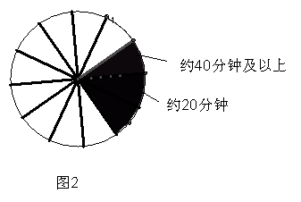
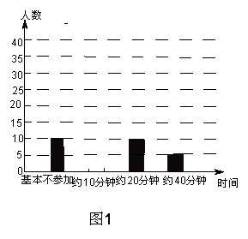
(3)若该七年级共有1200名同学，请你估计其中每天（除课间操外）课外锻炼时间不大于20分钟的人数。

